Příloha tiskové zprávy k protestní kampani
„Zastavme vládní agrohazard – Produkce českých potravin je v ohrožení!“
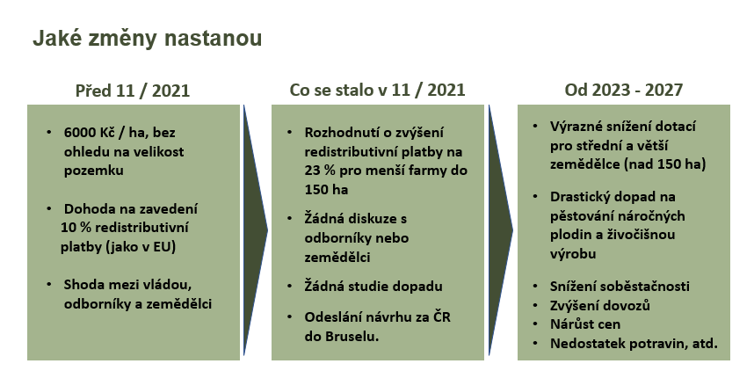

Význam středně velkých zemědělských podniků (500 – 2000 ha):
- Obdělávají přibližně 50 % půdy
- Ze 60–70 % se podílejí na produkci českých potravin

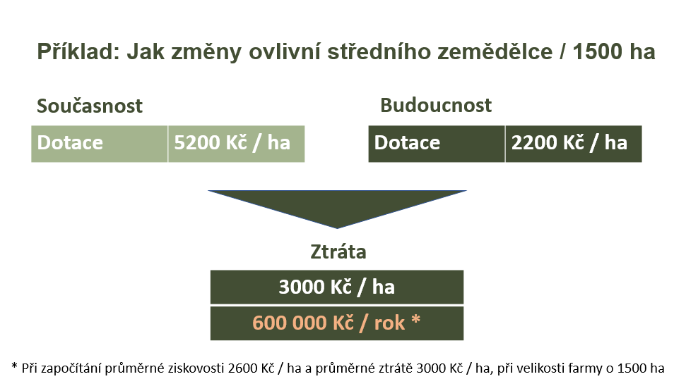

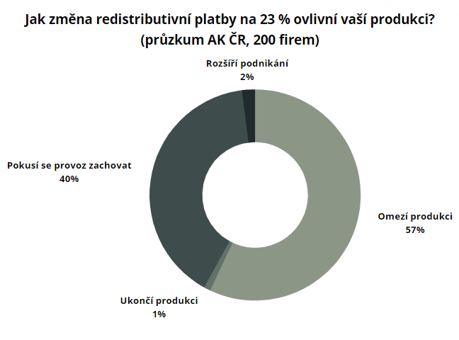
Potravinová soběstačnost ČR (ČSÚ)
 | 1998 | 2020 | Odhad dopadu  po r. 2023
Vepřové maso | 98,3 % | 43,2 % | 20-25 %
Drůbeží maso | 96,1 % | 59,8 % | 30-40 %
Hovězí maso | 99,3 % | 105 % | Stagnace
Mléko a mléčné výrobky | 137,8 % | 116,7 % | 90-100 %
Vejce | 110,1 % | 87,5 % | 55-75 %
Jablka | 119,6 % | 79,9 % | 30-40 %
Rajčata | 39,4 % | 16,6 % | Pravděpodobně jen dovoz
Pšeničná mouka | 95,3 % | 71 % | Další pokles

Ve vepřovém mase se soběstačnost EU za posledních 25 let zvýšila cca o 10 %.
Soběstačnost ČR ve vepřovém mase se ale snížila více jak o polovinu.
Zatímco v roce 1996 byla na 99 %, dnes je na 50 %.
Podobné je to u drůbežího.
V roce 1996 jsme museli dovážet jen 5 % drůbežího, dnes musíme dovézt 40 %.

Více informací naleznete na webu www.vladni-agrohazard.cz, kde najdete i video příběhy konkrétních farmářů, nebo také mýty a fakta o zemědělství.
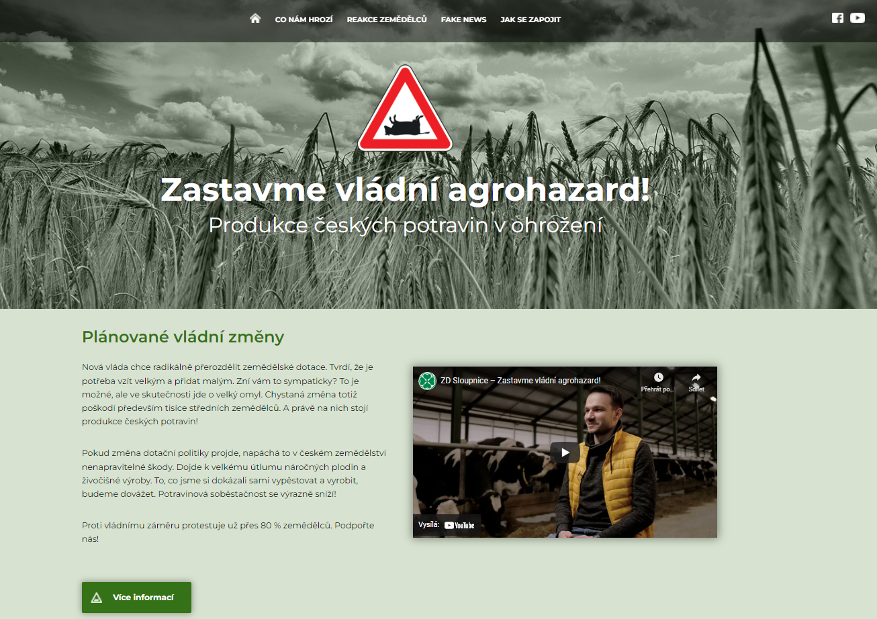

Kontakty pro média:

Barbora Pánková, tisková mluvčí, Agrární komora ČR, tel.: 721 306 431,
e-mail: tiskove@akcr.cz, pankova@akcr.cz
Vladimír Pícha, tiskový mluvčí, Zemědělský svaz ČR, tel.: 603 532 136
e-mail: picha@zscr.cz
Lidija Erlebachová, Senior Consultant, Native PR, tel: 776 543 452
e-mail: lidija.erlebachova@nativepr.cz

